 | KENDRIYA VIDYALAYA KATHUA (केंद्रीयविद्यालयकठुआ)  Janglote Road, Near Army Cantt. Area Kathua-184104(J&K)  जन्ग्लोतरोड, नजदीकआर्मीकैंटकठुआ ( १८४१०४)  Website:-www.kathua.kvs.ac.in,Email:kvkathua2003@gmail.com,  CBSE Affiliation No. 700026,CBSE School Code:-24941  Region Code:-14,KV code:-1684,Station Code:-378, UDISE :- 01140503420  4th J & K BATALLION, NCC, JAMMU. |   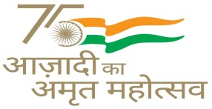

Dated : 08-04-2022
प्रवेश सूचना (सत्र 2022-23)
केन्द्रीय विद्यालय कठुआ में कक्षा 2 तथा 4 के लिए कुछ सीटें खाली हैं। इन कक्षाओं के लिए पंजीकरण प्रपत्र दिनांक 08 अप्रैल 2022 से 19 अप्रैल 2022 तक कार्यदिवसों में पूर्वाह्न 11.00 बजे से अपराह्न 01.00 बजे तक विद्यालय से निशुल्क प्राप्त किए जा सकते हैं।

प्राचार्य
केन्द्रीय विद्यालय कठुआ.

